Intencje Mszalne
Poniedziałek 13.10.2025
6.30 + Stanisława(f) Wawro (od Stanisławy i Zdzisława z rodziną)
18.00 + Zofia Szczepańska – greg.13
18.00 + Mieczysław Palka (od Damiana, Kingi i Dominiki)
Wtorek 14.10.2025
6.30 + Stanisława(f) Wawro (od sąsiadów z ul. Orłowskiego 9)
18.00 + Zofia Szczepańska – greg.14
18.00 + Mieczysław Palka (od Katarzyny Kutermak z rodziną)
Środa 15.10.2025
6.30 + Mieczysław Palka (od rodziny Kulma)
18.00 ++ Weronika i Bronisław Dyszczakowscy; +++ Zofia i Julian, Maciej Stetkiewiczowie
18.00 + Zofia Szczepańska – greg.15
Czwartek 16.10.2025
6.30 + Mieczysław Palka (od Haliny i Józefa Kalika z rodziną)
18.00 + Zofia Szczepańska – greg.16
18.00 + Stanisława(f) Wawro (od sąsiadów z ul. Orłowskiego 9)
Piątek 17.10.2025
6.30 + Mieczysław Palka (od Lucyny i Kazimierza Sudnik)
18.00 + Piotr Brania w 24 rocz. śmierci
18.00 + Zofia Szczepańska – greg.17
Sobota 18.10.2025
6.30 + Mieczysław Palka (od Marzeny, Piotra i Zofii Krolczak)
18.00 + Jerzy Kępczyk w 23 rocz. śmierci; ++ rodzice; ++ teściowie
18.00 + Zofia Szczepańska – greg.18
19.10.2025 – XXIX Niedziela Zwykła
8.00 - O Boże błogosławieństwo i opiekę MB. Wspomożenia Wiernych dla Parafian, Dobrodziejów i uczęszczających do naszego Kościoła
10.00 + Eugenia Wądrzyk w 3 rocz. śmierci (od syna Piotra z rodziną)
11.30 – O zdrowie, błogosławieństwo Boże i opiekę Matki Bożej dla Marii i Franciszka w 50 rocz. ślubu
18.00 + Zofia Szczepańska – greg.19
Ogłoszenia Parafialne
XXVIII Niedziela Zwykła – 12.10.2025r.
Liturgiczne obchody w tygodniu:
a) w poniedziałek, 13 października - wspomnienie bł. Honorata Koźmińskiego, kapłana,
b) w środę, 15 października - wspomnienie św. Teresy od Jezusa, dziewicy i doktora Kościoła. Jest to także Dzień Dziecka Utraconego,
c) w czwartek, 16 października - wspomnienie św. Jadwigi Śląskiej,
d) w piątek, 17 października - wspomnienie św. Ignacego Antiocheńskiego, biskupa i męczennika. W tym dniu modlimy się do Bożego Miłosierdzia z racji trzeciego piątku miesiąca, o godz. 17.00 Nowenna do Miłosierdzia Bożego z odczytaniem próśb i podziękowań.
e) w sobotę, 18 października – święto św. Łukasza, ewangelisty.
1. Za tydzień, przypada przedostatnia niedziela października, obchodzona w Kościele jako Światowy Tydzień Misyjny. Składka będzie przeznaczona na cele misyjne.
2. Nabożeństwa różańcowe naszym Kościele odbywają się każdego dnia października o godz. 17.30. Serdecznie zapraszamy do tej pięknej pełnej mocy modlitwy.
3. W środę, po Mszy św. wieczornej przy wystawionym Najświętszym Sakramencie modlimy się za przyczyną św. Józefa w intencji rodzin.
4. Dzisiaj obchodzimy XXV Dzień Papieski pod hasłem “Św. Jan Paweł II Prorok nadziei” z tej racji będzie można złożyć ofiarę do puszki na fundusz stypendialny dla młodzieży.
5. Kartki na wypominki roczne i na miesiąc listopad są z tyłu Kościoła na stoliku z prasą katolicką. Za zmarłych w wypominkach rocznych będziemy się modlić w pierwszą, drugą, trzecią, czwartą i piątą niedzielę miesiąca o godzinie 7:40, oraz dodatkowo w drugą niedzielę miesiąca o godzinie 9:40. Wypominki składamy w zakrystii, kancelarii lub na tacę.
6. Dzisiaj o godz. 19.15 parafia salezjańska Matki Bożej Wspomożenia Wiernych zaprasza na koncert finałowy warsztatów Gospel. Wejście od ul. św. Jana Bosko.
7. W sobotę 18 października o godz. 19:00 w kościele pw. Św. Józefa w Oświęcimiu odbędzie się Papieski koncert charytatywny "W jedności siła". Wystąpią: Dusza Muzyki z parafii św. Andrzeja w Osieku, Boskie Nutki z parafii MB Wspomożenia Wiernych, Monika Błokowska, Kawka w Maku oraz Gloria Dei z parafii św. Józefa. Wstęp wolny.
Zachęcamy do lektury prasy katolickiej: Niedzieli, Gościa Niedzielnego
Dzisiejsza taca niedzielna jest przeznaczona na potrzeby naszego kościoła parafialnego.
Przyjmując Boże błogosławieństwo życzymy Wam, Drodzy Parafianie i Goście, by niedzielne spotkanie z Panem Jezusem, przyniosło pokój serca i nowe siły na nadchodzący tydzień.

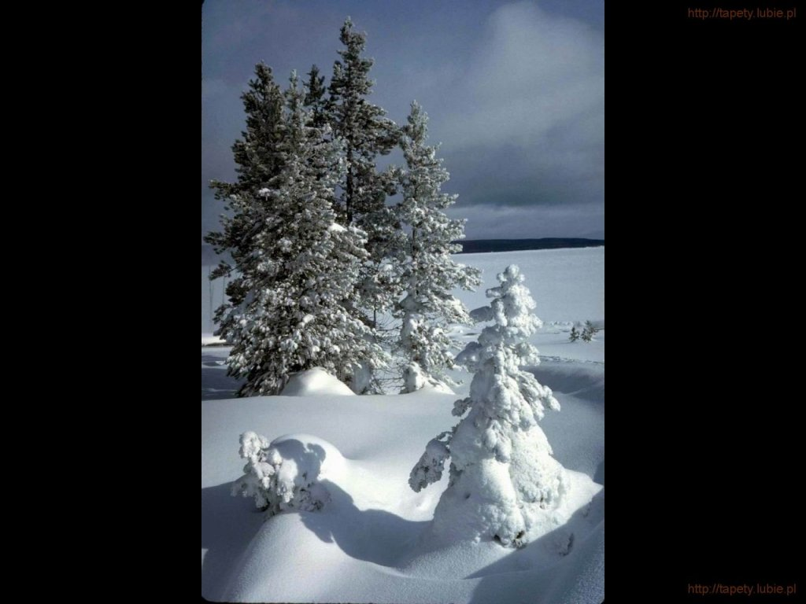
SALEZJAŃSKIE ZASOLE

Słowo na niedzielę.

Tylko dziesięć procent
Samarytanin, który okaże się głównym bohaterem tej sceny, zwrócił się do Jezusa dwukrotnie. Po raz pierwszy – wraz ze swoimi dziewięcioma towarzyszami niedoli – z tą chwytającą za serce prośbą o litość. I nie chodziło o współczucie, ale o zaradzenie tej dramatycznej sytuacji, która wypychała ludzi nią dotkniętych ze społeczeństwa, w sferę osamotnionej wegetacji. Drugie spotkanie z Jezusem następuje już po cudownym oczyszczeniu. I wtedy Samarytanin przychodzi już sam, z dziękczynieniem. Już nie ma żadnej prośby kierowanej do Jezusa, ale przychodzi bezinteresownie, po prostu, by podziękować, podzielić się swą radością i oddać chwalę Bogu. Zamknięty dla niego do tej pory świat normalnych społecznych relacji znów staje się dostępny i otwiera się perspektywa nowego życia. Ze statystycznego punktu widzenia, ten uzdrowiony stanowi jednak tylko dziesięć procent tych, którym Jezus przywrócił zdrowie.
Tę opowieść można czytać w różny sposób – także jako historię naszych modlitw. Zwracamy się do Boga przeważnie z małymi czy większymi biedami, jakie nas dotykają, z prośbami o zdrowie, pomyślność, zgodę, pokój, powodzenie naszych zamierzeń. Modlitwa prośby jest niewątpliwie dobrą i właściwą formą modlitwy, ale jednak kluczowe pozostaje to, w jakim stanie ducha ją zanosimy. Ten stan naszego wnętrza pokazuje się wyraźnie wtedy, gdy nasze modlitwy zostaną wysłuchane. Bardzo często wydaje nam się wtedy, że pomyślny obrót spraw jest związany z naszymi wysiłkami, życzliwością innych, a jeszcze częściej – z przypadkowo pomyślnym obrotem spraw. I wtedy jesteśmy wśród dziewięćdziesięciu procent tych, którzy sądzą, że nie ma potrzeby powtórnie zanudzać Boga naszym dziękczynieniem.
Modlitwa dziękczynna jest niezwykle wartościową formą modlitwy. Postawa dziękczynienia rozbija schemat, który każe nam krążyć wokół własnego ego. Jest to modlitwa uwalniająca od skupiania się na sobie, które często prowadzi do niezadowolenia i potrafi koncentrować człowieka na tym, co negatywne. Modlitwa dziękczynna uwalnia od postawy roszczeniowej, a więc postawy kogoś, kto myśli, że wszystko mu się należy. Ktoś, kto potrafi w każdej swojej pełnej małych i wielkich próśb modlitwie poświęcić jakiś czas na dziękczynienie, dostrzega drobne cuda, które dzieją się codziennie w jego życiu: dobroć ludzi, piękno świata, zwyczajną radość, małe pozorne zbiegi okoliczności. Pięknie jest być jednym z dziesięciu….
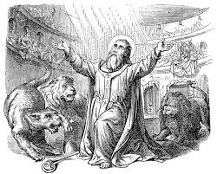
17 października
Święty Ignacy Antiocheński, biskup i męczennik
Legenda głosi, że Ignacy był tym szczęśliwym dzieckiem, które kiedyś Chrystus postawił przed uczniami swoimi i rzekł: "Zaprawdę powiadam wam: Jeśli się nie odmienicie i nie staniecie jak dzieci, nie wejdziecie do królestwa niebieskiego. Kto się więc uniży, jak to dziecko, ten jest największy w królestwie niebieskim. I kto by przyjął jedno takie dziecko w imię moje, Mnie przyjmuje" (Mt 18, 1-5).
Nie wiemy nic o latach dziecięcych i młodzieńczych Ignacego. Spotykamy go dopiero jako trzeciego z kolei biskupa Antiochii (po św. Piotrze Apostole i św. Ewodiuszu). W czasie prześladowania za cesarza Trajana Ignacy został uwięziony i skazany na śmierć. Wysłano go pod eskortą żołnierzy do Rzymu, aby tam rzucić na pożarcie dzikim zwierzętom w czasie organizowanych właśni igrzysk.
W czasie tej podróży Ignacy zatrzymał się w Smyrnie, gdzie czekał na okręt. Korzystając z chwilowej przerwy, napisał 4 listy do gmin chrześcijańskich: w Efezie, Magnezji, w Trallach i w Rzymie. Wyszedł mu naprzeciw św. Polikarp z liczną delegacją, by uczcić w ten sposób bohatera. Polikarp dostarczył Ignacemu materiału do pisania i zobowiązał się odesłać jego listy do adresatów. Ignacy ukazał w tych listach Chrystusa jako prawdziwego Boga i człowieka, łączącego w sobie naturę Boską i ludzką; określił Kościół jako katolicki na oznaczenie całego ludu Bożego złączonego z Chrystusem w jeden organizm. Hierarchię Kościoła stanowią biskupi, prezbiterzy i diakoni. Biskupi reprezentują autorytet Boga Ojca, prezbiterzy stanowią grono apostolskie, a diakoni pełnią zadanie Chrystusa sługi. Według św. Ignacego, ten, kto ma wiarę, nadzieję i miłość, jest zjednoczony z Chrystusem Panem. Wiele szacunku okazał też biskup Antiochii Kościołowi, który jest w stolicy cesarstwa rzymskiego.
W swoich listach Ignacy wyraził żarliwość wiary oraz głęboki pokój serca wobec czekającego go męczeństwa. Listy te są ważnym dokumentem wiary pierwotnego Kościoła. W Godzinie Czytań we wspomnienie św. Ignacego czytamy jego znamienne słowa napisane do Rzymian, których prosił, aby nie starali się o uwolnienie go od męczeńskiej śmierci, której bardzo pragnął: "Pozwólcie mi się stać pożywieniem dla dzikich zwierząt, dzięki którym dojdę do Boga. Jestem Bożą pszenicą. Zostanę starty zębami dzikich zwierząt, aby się stać czystym chlebem Chrystusa. Proście za mną Chrystusa, abym za sprawą owych zwierząt stał się żertwą ofiarną dla Boga".
W Troadzie Ignacy musiał ponownie przesiąść się na inny okręt. Skorzystał z okazji, by napisać listy do Filadelfii, Smyrny i do św. Polikarpa. Z Troady dotarł do Neapolu, miasta w Macedonii (dzisiaj nosi ono nazwę Cavalla), a następnie musiał podążać pieszo pod eskortą do Filippi, Salonik i Dyrrachium. Tam dopiero wszyscy wsiedli na statek i dopłynęli do portu włoskiego, Brindisi. Stąd znowu pieszo szli drogą lądową aż do Rzymu. Dla osiemdziesięcioletniego starca cała ta podróż była prawdziwą katorgą.
Św. Ignacy, "Teoforos" (tzn. "niosący Boga") - jak przedstawia się w pismach - zginął śmiercią męczeńską na arenie w Rzymie, prawdopodobnie w Koloseum. Dzieje jego bohaterskiej śmierci opisali między innymi: św. Ireneusz, Orygenes, Euzebiusz z Cezarei, św. Polikarp, św. Jan Chryzostom i św. Hieronim. Przyjmuje się, że jego śmierć miała miejsce ok. roku 107. Chrześcijanie zebrali ze czcią pozostałe na arenie kości Męczennika, a potem przewieźli je do Antiochii. Wiemy o tym z mowy św. Jana Chryzostoma, poświęconej Ignacemu. Cesarz Teodozjusz II (+ 450) nakazał umieścić relikwie św. Ignacego w świątyni Fortuny, zamienionej na chrześcijańską. Trzecie przeniesienie relikwii odbyło się w roku 540, kiedy Chozroes, król perski, najechał na Palestynę i Syrię. Wreszcie relikwie powróciły do Rzymu, kiedy w VII w. Saraceni zajęli Syrię. Imię św. Ignacego wymieniane jest w Kanonie Rzymskim.

